Název (CZ)
Title (ENG)
Autor^{*,1}, spoluautoři²
¹Organizace
²Organizace
Rozšířený abstrakt (CZ)
V rozšířeném abstraktu uveďte stručně a výstižně základní myšlenky Vašeho příspěvku. Můžete využít níže uvedenu strukturu. V rozšířeném abstraktu se můžete odkazovat na obrázky, grafy a tabulky v textu. Rozsahem využijte prostor na této straně.
Úvod

Podklady a metody

Výsledky

Závěr

Klíčová slova: Uveďte alespoň 5 klíčových slov
Extended abstract (ENG)
V této části uveďte stručně a výstižně základní myšlenky Vašeho příspěvku v anglickém jazyce. Můžete využít níže uvedenu strukturu rozšířeného abstraktu. Rozsah anglického rozšířeného abstraktu je určen na 1-2 strany A4.
Introduction

Materials and methods

Results

Conclusions

Keywords: (ENG) Uveďte alespoň 5 klíčových slov
- Úvod
V této části Vašeho příspěvku uveďte pojednávané téma a zasaďte jej do širšího kontextu.
- Nadpis
Další nadpisy a dílčí úrovně nadpisů nejsou striktně určeny. Jako doporučení lze uvést strukturu příspěvku dělenou na:
- úvod,
- současný stav poznání/popis metodiky,
- výsledky,
- diskuze,
- závěr,
- poděkování a
- reference.
  - Nadpis
Pro dílčí úrovně nadpisu využijte předdefinované číslované styly Nadpis 2. úroveň a Nadpis 3. úroveň.
    - Nadpis
V případě potřeby další úrovně nadpisů je možné využít předdefinovaný styl Nadpis 4. úroveň, který již není číslován.
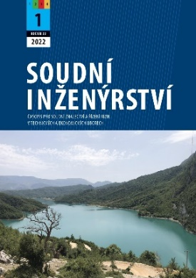 | 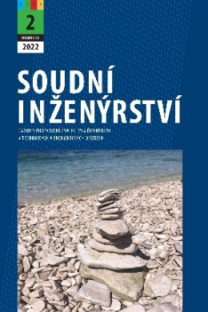 | 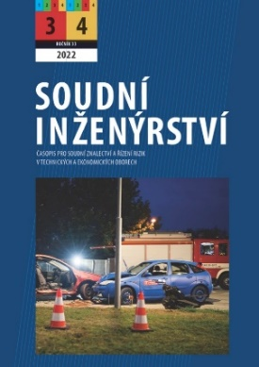 | 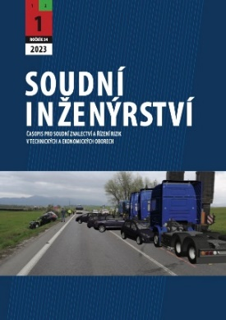
Obrázek 1 Přebaly minulých čísel časopisu
Figure 1 Cover pages of the last journals
Vložený obrázek zarovnejte na střed stránky. V případě většího množství obrázků, které chcete uvést vedle sebe, doporučujeme využít tabulku s „neviditelným“ ohraničením. Popisky vkládejte pod obrázky a zarovnejte je na střed stránky. Popisky mají styl nazvaný Titulek s tučným zvýrazněním označení (Obrázek č.). Zdroje vkládejte jako hypertextový odkaz pomocí funkce Křížový odkaz.
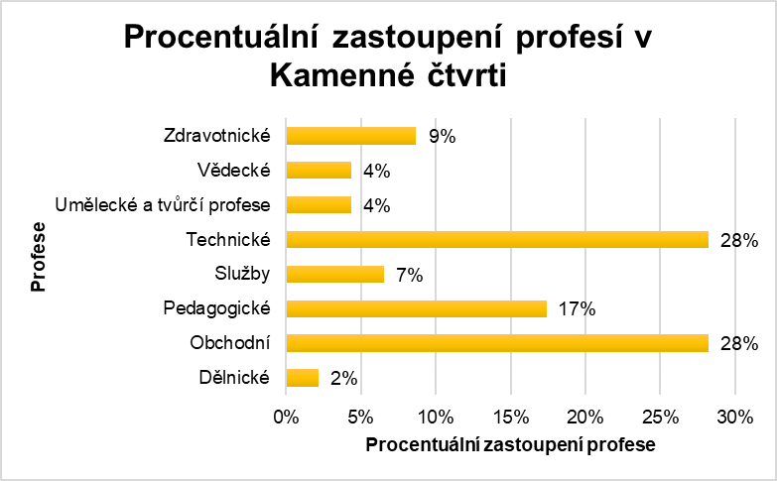
Graf 1 Zastoupení profesí v Kamenné čtvrti v roce 2023 [2]
Graph 1 Representation of professions in the Stone Quarter in 2023 [2]
Formát a vizualizace grafu je volitelná. Doporučujeme grafickou úpravu grafů provádět na vedlejším listu MS Word, stejně jako úpravu velikosti. Do šablony jej pak vložte jako obrázek. Tímto dojde k zamezení nežádoucí změny grafické vizualizace např. při využití starší verze MS Word. Popisky vkládejte, stejně jako u obrázků, pod graf a zarovnejte je na střed stránky. Popisky mají styl nazvaný Titulek s tučným zvýrazněním označení (Graf č.). Zdroje vkládejte jako hypertextový odkaz pomocí funkce Křížový odkaz.
Tabulka 1 Hodnoty součinitele adheze pro betonový povrch vozovky [3]
Table 1 Adhesion coefficient values for concrete road surface [3]
Materiál | Stav povrchu | Rozmezí součinitele adheze
 |  | sucho | mokro
Beton | nový, drsný | 0,70-1,20 | 0,40-0,80
 | ježděný | 0,60-0,80 | 0,45-0,70
 | zježděný | 0,50-0,75 | 0,45-0,65
Formát a vizualizace tabulky je volitelná. Odstavec Vašeho textu pod tabulkou manuálně odsaďte před o hodnotu 6b. Popisky tabulky zarovnávejte na střed strany nad tabulku. Popisky mají styl nazvaný Titulek s tučným zvýrazněním označení (Tabulka č.).
Pro tvorbu rovnic využijte editorskou funkci vložit rovnici zahrnutou v MS Word. Pro lepší vizualizaci doporučujeme využít tabulku o jednom řádku a dvou sloupcích s „neviditelným“ ohraničením. Číslování rovnic uveďte do druhého sloupce, tak jak je uvedeno na příkladu (1), který naleznete níže. Nezapomeňte se v ideálním případě na rovnici odkázat v textu. Pro vytvoření hypertextového odkazu na číslování využívejte funkci Záložka a následné vložení Křížového odkazu.
$$s=v_{0}∙t-\frac{1}{2}∙a∙t^{2},$$ | (1)
na rovnici můžete navázat vysvětlujícím textem, např. čas (t), počáteční rychlost (v₀) a zpomalení (a).
- Závěr
Za editorský tým časopisu Soudní inženýrství Vám děkujeme nejen za dodržování etiky výzkumu při Vaší výzkumné činnosti, ale i za dodržování této šablony.
- Poděkování
V této části textu máte prostor vyjádřit poděkování jak osobám, tak partnerům, podílejícím se na Vašem výzkumu. Nezapomeňte uvést případné poskytovatele a čísla grantu, ze kterého byl Váš výzkum financován.
- Reference
Prosíme, dodržujte aktuální citační normu ČSN ISO 690:2022 a zdroje řádně očíslujte. Doporučujeme využívat citační software. Užívejte styl textu uvedené literatury s názvem Literatura. Nezapomeňte manuálně převést název citovaného díla kurzívou, jak požaduje citační norma.
- BRADÁČ, Albert a kol. Soudní inženýrství. Brno: CERM, 1997. ISBN 80-7204-057-X
- POKORNÁ, Sofie a FRANCOVÁ Klára. Proměna sociální struktury kamenné čtvrti. Sborník příspěvků konference Junior Forensic Science Brno 2023. Brno: Vysoké učení technické v Brně, Ústav soudního inženýrství, 2023. s. 88-95. ISBN: 978-80-214-6165-9.
- SEMELA, Marek. Analýza silničních nehod I. Druhé přepracované vydání. Brno: Vysoké učení technické v Brně, Ústav soudního inženýrství, 2016. ISBN 978-80-214-5037-0.

